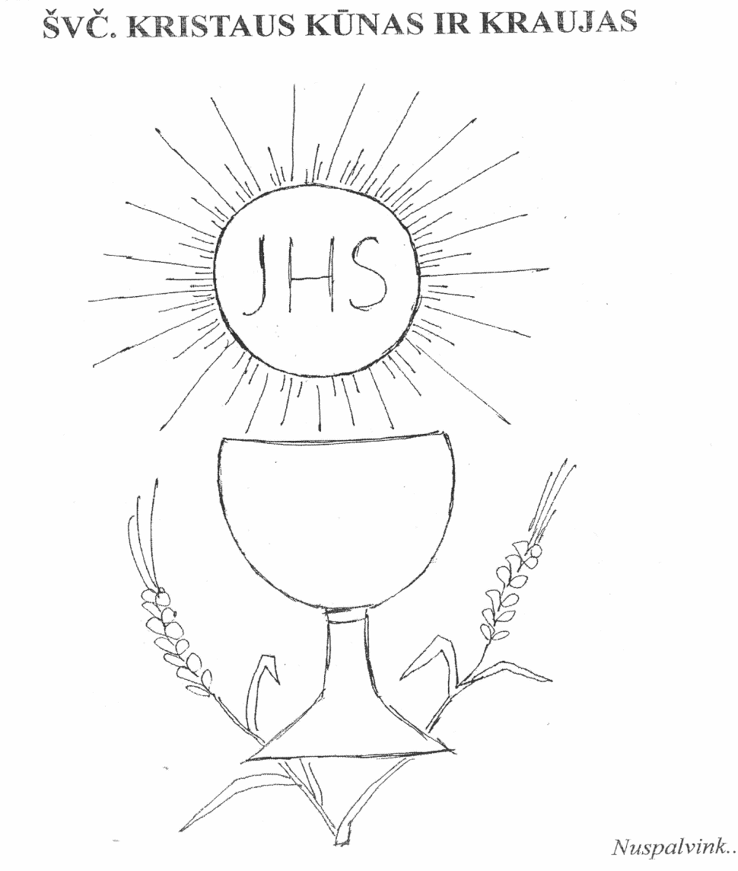
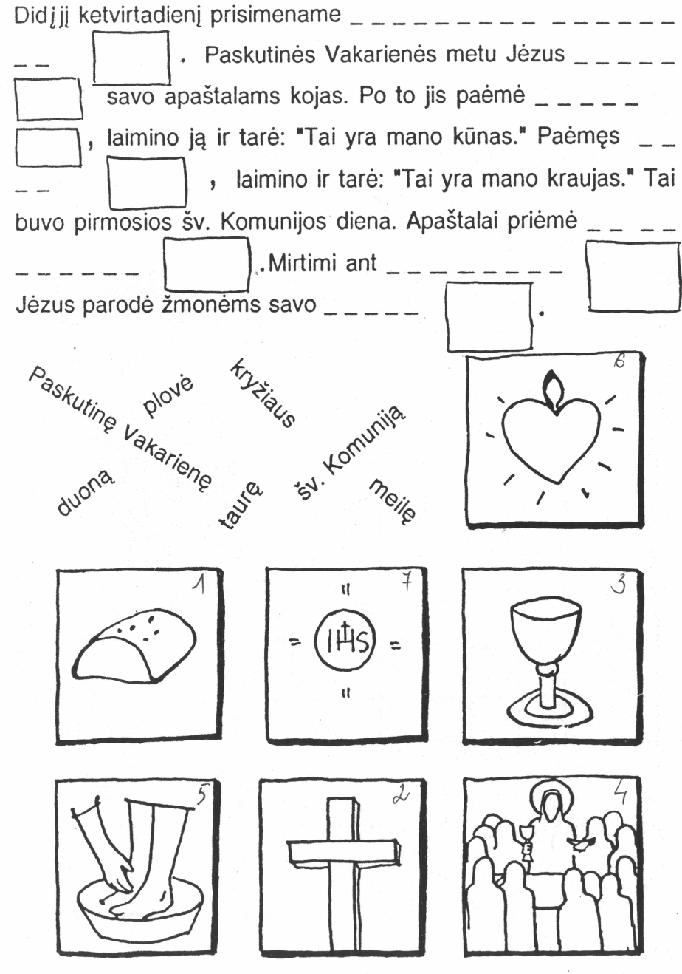
Užduotys pamokai „Didysis ketvirtadienis“ 1 klasė

